Programme du colloque

Les conférences ont lieu aux Unelles (salle Barbey d’Aurevilly)

Samedi 8 novembre 2008

Mobiliser et combattre : entrer et mener la guerre

9 h 30 – Accueil des participants

10 h 00 – 10 h 30 – Discours d’ouverture du colloque

10 h 30 – Véronique Goulle
L’été 1914 : la mobilisation

11 h 00 – Edmond Lemonchois
Les curés au feu !

11 h 30 – Denis Small
Un régiment normand de Charleroi à la Marne (août-septembre 1914) :
le 25e R.I. de Cherbourg.

12 h 00 – 14 h 00 – Déjeuner

14 h 00 – Patrick Rivière
1915 : la Champagne

14 h 30 – Eric Guillemeau
Les troupes de marine de Cherbourg pendant la 1ère guerre mondiale

15 h 00 – Rodolphe de Mons
Un engagé volontaire pendant la Grande guerre

15 h 30 – 15 h 45 – Pause

15 h 45 – Barrie Harold Bertram
Vos cousins sous les armes – Les Îles Anglo-Normandes pendant la grande guerre mondiale (Your cousins in arms – The Channel Islands during the Great War)

16 h 15 – Jacqueline Davoust
Correspondance d’un soldat du 80e territorial sur le front de l’Yser

16 h 45 – Gérard Tapin
Des Belges à Marchésieux (1915 – 1920)

18 h 00 – Vin d’honneur

20 h 30
Hôtel de ville
Conférence publique de Patrick Fissot

Dimanche 9 novembre 2008

Hommes et institutions de la Manche pendant la guerre

10 h 00 – Patrick Fissot
La mobilisation économique dans le département de la Manche

10 h 30 – René Le Texier
Les autorités religieuses locales et la Première guerre mondiale

11 h 00 – Georges-Robert Bottin
Enseignement et établissements scolaires pendant la Grande guerre

11 h 30 – Christian Buat
Un intellectuel coutançais dans la Tourmente : Remy de Gourmont

12 h 00 – 14 h 00 – Déjeuner

14 h 00 – Robert Sinsoilliez
Les indésirables dans la Manche pendant la guerre 1914-1918

14 h 30 – Marie-Véronique Malphettes-Salaün
Les séminaristes de la Manche pendant la Première guerre mondiale

15 h 00 – Yves Marion
Léon Deries, Inspecteur d’académie, et les hommages aux instituteurs de la Manche

15 h 30 – 15 h 45 – Pause

15 h 45 – Christiane Daireaux
La vie à Coutances pendant la Première guerre mondiale

16 h 15 – Dominique Confolent
La pêche dans l’Ouest-Cotentin durant la Première guerre mondiale

16 h 45 – Eric Mathalou
L’organisation paroissiale dans le diocèse de Coutances et Avranches pendant la 1ère guerre mondiale

Lundi 10 novembre 2008

Traces d’une guerre : commémorations et souvenirs

10 h 00 – Jacky Brionne
Les monuments aux morts de la vallée de la Sienne

10 h 30 – Pierre Ferré
Vos ancêtres et la Grande guerre : l’exemple de Coutances

11 h 00 – Françoise Laty
Souvenirs de la Première guerre mondiale dans l’art du Coutançais

11 h 30 – Marc-Henri Barrabé
Les artistes bas-normands et la guerre

12 h 00 – Patrick Fissot
Conclusions du colloque

12 h 30 – Déjeuner

oOo

Les Unelles rue Saint Maur 50 200 COUTANCES
Tél. du Président : 02 33 05 43 89
Courriel : cgh.coutances@wanadoo.fr Secrétariat : cgh.secretariat@free.fr
Site internet : http://perso.wanadoo.fr/cgh.coutances
Cercle de Généalogie et d’Histoire Locale
de Coutances et du Cotentin

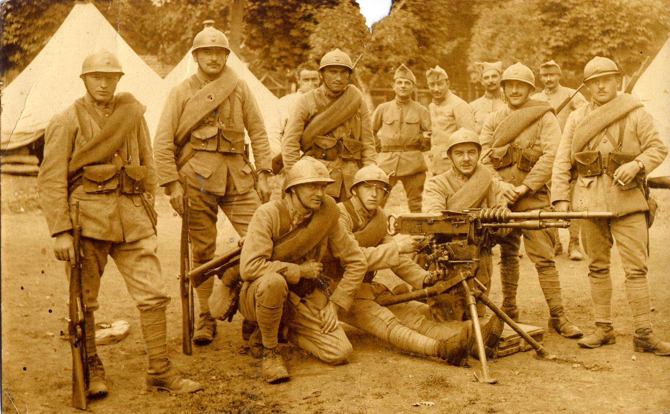

Colloque

« La Manche, la Basse-Normandie et les Îles dans la Première guerre mondiale »

(8 – 9 – 10 novembre 2008)

Sous la présidence du Général Ghislain Faivre

Programme

